В операционных системах CentOS настройки сетевых интерфейсах лежат по пути **/etc/sysconfig/network-scripts/.**Давайте посмотрим содержимое Для этого введите:

Статика:

Далее чтобы задать статический IP-адрес приведите настройки вот к такому виду:

* TYPE=Ethernet
* BOOTPROTO=none (означает задать статические настройки), можно поменять значение на DHCP
* NAME=ens33
* ONBOOT=yes (иначе не будет стартовать при запуске)
* NAME=ens33 мое имя интерфейса
* UUID можно менять при клонировании конфигурационного файла
* IPADDR=192.168.31.31 мой IP-адрес
* PREFIX=24 маска 255.255.255.0
* DNS1=192.168.31.1 мой основной DNS
* DNS2=192.168.31.2 дополнительный DNS
* DOMAIN=root.pyatilistnik.org
* GATEWAY=192.168.31.1 основной шлюз

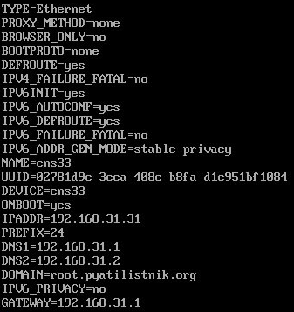

Динамика:

Чтобы получать динамический IP-адрес по DHCP, выставите в опции BOOTPROTO=dhcp и удалите пункты DNS, IPADDR, PREFIX, GATEWAY

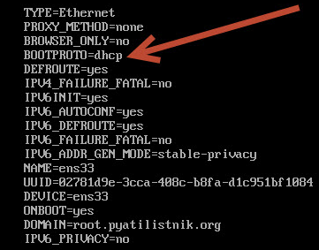

осталось теперь поднять наш сетевой интерфейс для этого есть несколько методов, самый простой использование ifup введите:

ifup ens33

Другие методы перезапустить сеть CentOS 8

systemctl restart NetworkManager.service

nmcli connection up ens33

## Как настроить DNS в CentOS 8

Начиная с CentOS 6, основные настройки DNS стали прописываться в файлах /etc/sysconfig/network-scripts/, но в CentOS есть специальный файл куда попадают настройки из конфига интерфейса, называется он resolv.conf. Честно не знаю, почему так сделали. R**esolv.conf** - это имя компьютерного файла, используемого в различных операционных системах для настройки преобразователя системы доменных имен (DNS). Файл представляет собой простой текстовый файл, который обычно создается сетевым администратором или приложениями, которые управляют задачами конфигурации системы. Программа resolvconf - это одна из таких программ на FreeBSD или других Unix- машинах, которая управляет файлом resolv.conf.

В большинстве Unix-подобных операционных систем и других, в которых реализована библиотека распознавателя BIND Domain Name System (DNS), *файл*конфигурации *resolv.conf* содержит информацию, которая определяет рабочие параметры распознавателя DNS. DNS-распознаватель позволяет приложениям, работающим в операционной системе, преобразовывать понятные человеку доменные имена в числовые IP-адреса, необходимые для доступа к ресурсам в локальной сети или в Интернете. Процесс определения IP-адресов по доменным именам называется *разрешением.*В системных дистрибутивах Linux /etc/resolv.confесть символическая ссылка на /run/systemd/resolve/stub-resolv.conf.

Хочу отметить, что если вы соберетесь редактировать отдельно файл R**esolv.conf**  и вносить альтернативные DNS сервера отличные от тех, что прописаны на сетевых интерфейсах, то после перезагрузки сервера они снова будут затерты на те, что прописаны в конфигурационных файлах сетевых интерфейсов. Давайте я для примера добавлю в это файл сервера Google 8.8.8.8 и 8.8.4.4.

## Как изменить имя в CentOS 8

uname -n или hostname

Предположим, что я хочу сделать имя SuperCentOS01, для этого отредактируйте конфигурационный файл **etc/hostname.**Пишем команду;

nano etc/hostname